Pokusy z elektrostatiky
Co říká RVP ZV:
F-9-6-03 rozliší vodič, izolant a polovodič na základě analýzy jejich vlastností

Realita – přispůsobení ŠVP dle časové dotace školy, dle vybavení školy pomůckami a oblíbenosti tohoto učiva vyučujícím fyziky.
Co chceme, aby se děti naučili:
- Dva druhy náboje,
- Přitahování a odpuzování nabitých těles,
- Co udělá přinesený náboj na vodiči a co na izolantu,
- Proč dokáže nabité těleso přitahovat neutrální tělesa (vodivé i nevodivé),
- Jak můžeme modelovat elektrické pole – jeho tvar (směr působení na částici v elektrickém poli).,
- Nebezpečné jevy – blesk, jak se chovat co nejbezpečněji.

Pokusy – motivační (1. hodinu), potom přímo zaměřené na daný jev.
Provádění pokusů: učitel řídí děti jak..., vede děti k zaznamenávání (zakreslení, popis pozorování), doplňuje vysvětlením.
Motivační pokusy (stačí záznam pokusu a popisu pozorování)
- Zelektrované brčko připnout na tabuli (zeď),
- zelektrovaný balónek přiložit ke stěně,
- pohnout položenou plechovkou pomocí zelektrovaného brčka,
- přiložit brčko k tenoučkému proudu vody (vytékající z propíchlé lahve),
- had nebo chobotnička na kovovém podnosu (nabíjení pomocí instalatérské trubky, nebo přivedením náboje z Van de Graaff. generátoru).

Dva druhy náboje, jejich přitahování a odpuzování:
Pomůcky: proužky mikrotenového sáčku, plastová hůlka nebo brčko, hadřík nebo papírový kapesník, teflonová fólie nebo pečící papír.
- Zelektrování proužků pomocí ruky:
Obr.: Popis a pozorování:
Proužek v půlce prohneme a pověsíme volně přes ukazováček. Prsty druhé ruky sjíždíme po obou částechproužku(ukazováček je mezi proužky. Proužky se rozestoupily.

Vysvětlení: Třením ruky o proužek se obě části proužku zelektrovaly. Tyto části se odpuzovaly.
Závěr: stejně nabita tělesa se odpuzují.

- Zelektrované proužky a brčko (hůlka) zelektrované papírovým kapesníčkem:
Obr: Popis a pozorování:
Jeden žák zelektruje proužky, druhý brčko pomocí papírového kapesníčku. Brčko vsuneme mezi proužky – rozestoupí se víc než když jsou samotné.

Vysvětlení: Zelektrované brčko odpuzovalo zelektrované proužky – proto má stejný náboj jako proužky.

- Zelektrované proužky a brčko (hůlka) zelektrované pomocí pečícího papíru nebo teflonové fólie:
Obr: Popis a pozorování:
Jeden žák zelektruje proužky, druhý brčko pomocí pečícího papíru. Brčko vsuneme mezi proužky – rozestoupí se méně než když jsou samotné. Při přiblížení brčka ze strany se proužek přitahuje.

Vysvětlení: Zelektrované brčko přitahovalo zelektrované proužky. Brčko zelektrované pečícím papírem má jiný náboj než to předtím i jiný než proužky.
Závěr: Odlišné nabita tělesa se přitahují.

Domluva: Rozlišujeme dva druhy náboje – kladný náboj a záporný náboj. Těleso může elektrování získat kladný náboj nebo záporný náboj.
Pozn.:
Záporně se zelektruje těleso tehdy, pokud se z hadříku (z papíru) na něj přesunou elektrony.
Kladně se nabije těleso tehdy, pokud se z jeho povrchu dostanou nějaké elektrony pryč.
Rozšiřující pokusy:
- Tři zelektrovalá brčka na papírových kolejničkách,
- Odpuzování dvou brček blízko sebe nebo nad sebou,
- Přitahování dvou brček při zelektrování papírovým kapesníkem a teflonem (pečícím papírem).
- Působení hřebenu při česání na vlasy
Co udělá přinesený náboj na vodiči a co na izolantu
Pomůcky: instalační trubka, velká plechovka, hadřík, izolační podložka, alobalové proužky
- Přenášení záporného náboje na velkou plechovku.
Na velkou plechovku pověsíme (přilepíme) proužky z alobalu na více místech zvenku i uvnitř. Na plechovku přenášíme náboj z nabité trubky stíráním po povrchu. Proužky se odklání od plechovky.
Vysvětlení: Záporný náboj, který jsme přenesli na plechovku se rozlezl po povrchu plechovky i na alobalové proužky. Všude je stejný druh náboje, proto se proužky odpuzují od plechovky.

- Vložte nabitou trubku do plechovky (bez dotyku), dotkněte se rukou plechovky. Potom vytáhněte nabitou trubku z plechovky. Po vytažení trubky se proužky odpuzují. Jaký je na plechovce náboj?
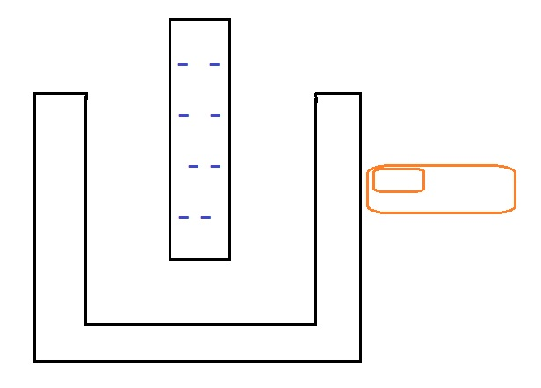
- Zelektrujeme balónek (papírovm kapesníčkem nebo o vlasy) pouze na jedné straně, počkáme, jestli se náboj rozleze. Jak zjistit, kde je náboj?
Můžeme použít drobné papírky, pepř, polystyrenové kuličky, ... (přilepí se tam, kde je těleso nabité.
- Přenos náboje mezi plechovkami:
Nabijeme plechovku a odvedeme z ní náboj na druhou plechovku pomocí různých „mostů“ (kabel na elektrické obvody, železná tyčka, suchá špejle, vlhká špejle).
Pozn.: Zavedeme pojem elektrický vodič a elektrický izolant.
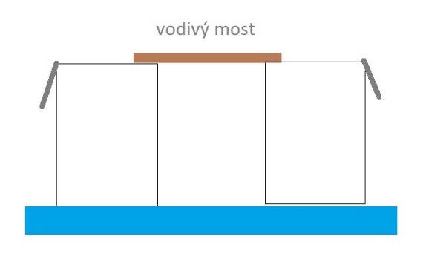
Proč dokáže nabité těleso přitahovat neutrální tělesa
- Nabitá hůlka (brčko) a plechovka (vodič)
Vysvětlení: Každý atom obsahuje nabité částice (protony a elektrony). U izolantu se elektrony nemohou dostat z atomu ven, ale mohou se přesouvat uvnitř atomu.
Elektrony se v atomech zdi odpuzují od brčka, přitahují se k němu kladně nabitá jádra. V atomech dochází k přesunu. U brčka se shromáždí na povrchu stěny kladný náboj, který brčko přitahuje.

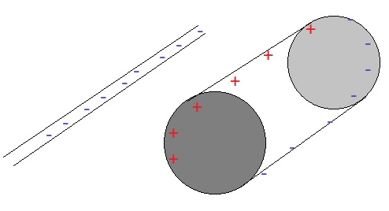

Zkuste podobně vysvětlit chování plechovky při přiblížení kladně zelektrovaného brčka.
- Nabité brčko a stěna (dřevěná deska, nebo jiný nevodič)
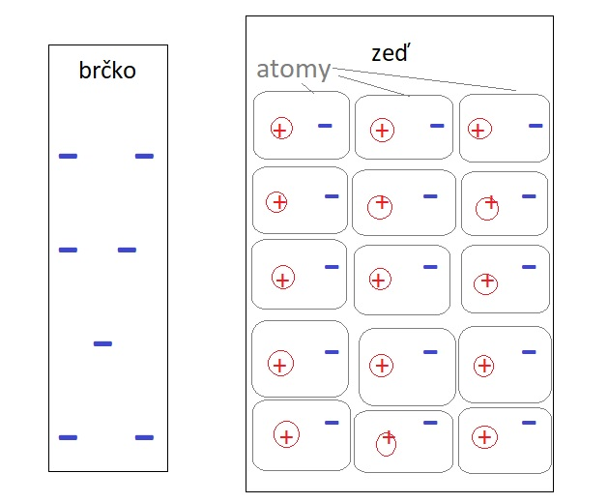
Vysvětlení: Každý atom obsahuje nabité částice, elektrony se mohou z atomů uvolnit (vodič) a přemísťovat se po vodivém tělese.
Elektrony se v plechovce od záporně nabitého brčka odpuzují, přelezou na vzdálenější stranu a u brčka zůstanou kladné zbytky atomů (kladné ionty). Kladná část plechovky se k zápornému brčku přitáhne.
Modelování elektrostatického pole
Pomůcky: Zdroj velkého náboje (Indukční elektrika), krystalizační miska, sada elektrod, olej, hrubá mouka, krupice nebo kuskus.
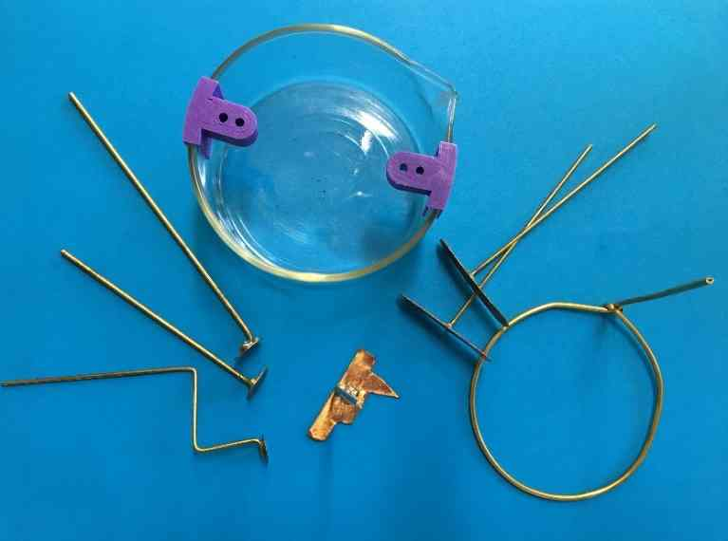
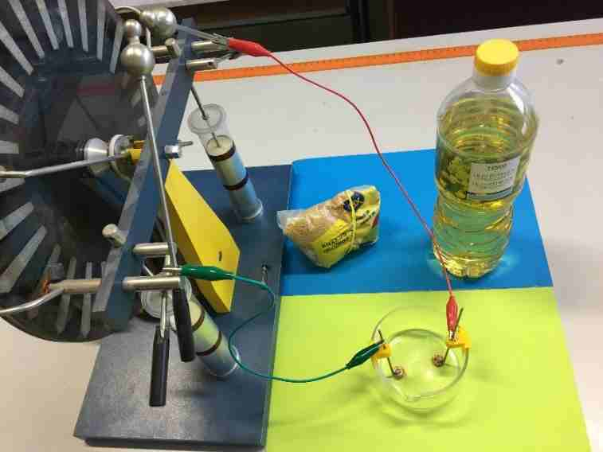

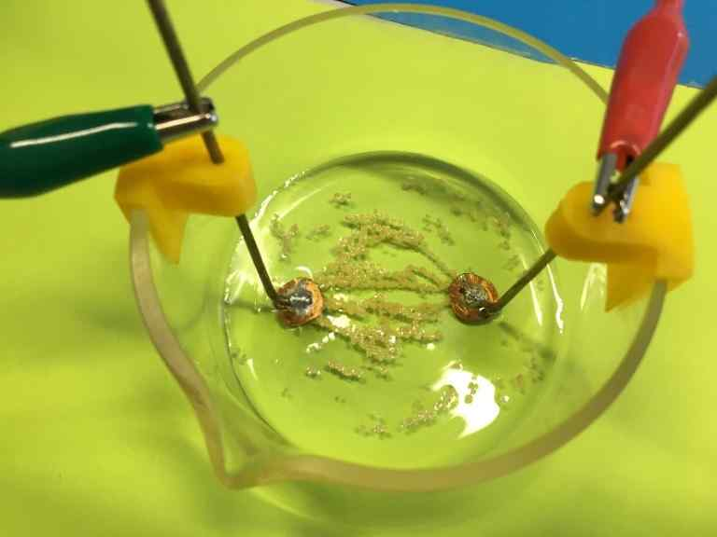
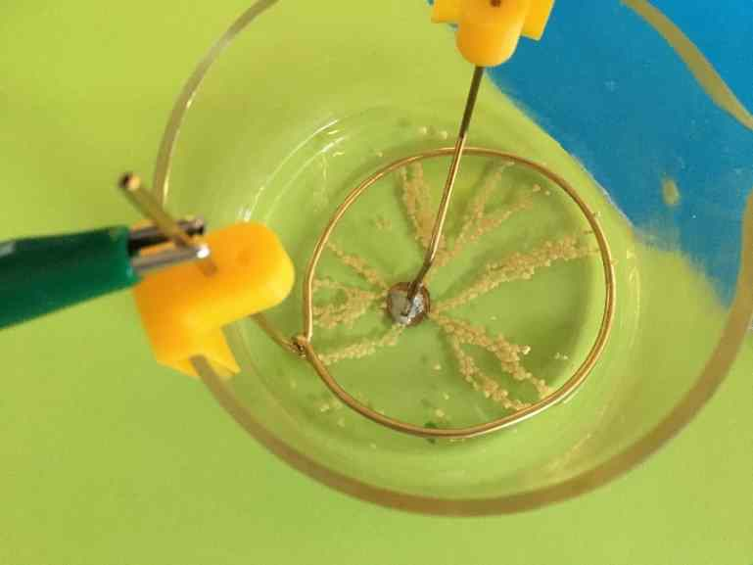

Modelování vlastností blesku – monitor blesků
